附件4
校共青团“活力团支部”候选集体申报表
学院：通信与电子学院
团支部名称 |  | 2018级电子信息工程（含职教师范）2班团支部
团支部书记姓名 |  | 屈越 | 联系电话 | 18453808486
团支部团员人数 |  | 46人 | 联系邮箱 | 2290211843@qq.com
新媒体作品种类 |  | □微视频类 H5页面类 □图文综合类 □其他_________
新媒体作品链接 |  | http://m.eqxiu.com/s/QTHh1BPM
主要事迹（1000字以内，文字鲜活生动，适宜在新媒体平台上传播报道） | 2018年9月23日，江西科技师范大学通信与电子学院2018级电子信息工程（含职教师范）2班团支部正式成立，其组成成员有37个，后发展团员2名。2020-2021年第一学期注入许多新鲜血液，现团员46名。该团支部是一个团结奋进，积极向上的优秀集体；是一个激情飞扬、活力四射的集体，一个团结友爱、自强自信的集体!在学院分团委的领导下，荣获2019年度“活力团支部”和“五四红旗团支部”的殊荣，我们挥洒汗水，一步一个脚印，共同努力，共同成长，共同进步，无论是思想政治修养，班风学风建设，还是社会活动方面，都取得了较好的成绩。  热爱学习，一起进步。在班委和团支部的带动下，我班形成了良好学习氛围。在这样一种氛围下,同学们经常在一起探讨学习上的问题，互帮互助，共同进步。学习成绩优异的同学也尽自己最大的努力帮助暂时落后的同学，排除他们学习上的障碍，调整他们的心态， 使成绩稍差的同学能够以最快的速度赶上并力争超过其他同学。  团结进取，求真务实。各个班委分工明确，责任到人，班级日常管理稳定有序。班委会合团支部之间密切配合组织各种有意义的活动，并定期召开班委会、团支部联合会议认真总结、反思工作中的不足，开展批评与自我批评，互相提出意见和建议并积极整改  积极参加各项活动，提高同学综合素质。我们班同学积极参加学院举行的多项比赛，比如辩论赛，朗诵大赛，我是百事通知识抢答赛等等。在组织的多项活动中都取得了优异的成绩。  集体凝聚力强，支部活动丰富，秀出自我，秀出风采。本支部会定期举行班会和团支部会议，在推进班团一体化的同时，提高了思想觉悟,明确了前进方向,同时也增强了大家的集体主义精神和班级凝聚力。在学校团委、学院分团委举办的各项活动中，我团支部也积极参与。作为学院内活跃支部代表学院做团课示范等等。
备注：团支部名称请务必详细，如XX大学XX学院XX专业XX年级XX班团支部

目录
一、 思想引领成效好 3
(一) 落实党建带团建 3
(二) 开展团支书培训、主题团日活动 3
(三) 按时上交材料 8
(四) 积极承担和举办校级共青团活动 8
二、 组织运行活力强： 9
(一) 组织机构健全： 9
(二) 按期换届： 9
(三) 基础团务规范： 10
(四) 班团一体化程度较高： 11
三、 工作开展活力强： 12
(一) 创新工作方式载体： 12
(二) 连续两年以上开展的共青团品牌活动 13
(三) 活动被媒体报道情况： 16
四、 团员参与活力强： 22
(一) 团员积极参与、推动团支部的工作和建设： 22
(二) 团组织活动团员参与率： 22
(三) 获校级以上团组织荣誉及表彰： 23
五、 宣传展示活力强 23
附录………………………………………………………………………………………………………………………………..27

思想引领成效好

落实党建带团建
我班团支部现有团员46人，团员率为100%。在2018-2019学年积极参加党校学习的有11人，成为入党积极分子的有6人，在2019-2020学年积极参加党校学习的有13人。团内推优入党且成为预备党员的有3名。广大团员思想积极上进，认真学习党的理论知识，力争早日加入党组织。

开展团支书培训、主题团日活动
我支部一直将提高团员的思想道德素质，加强政治修养作为我支部工作的重点。为了加强团支部建设，我团支部定期举行座谈会，总结同学们最近的思想动态，向大家宣传党的思想和政策，充分调动广大团员的积极性，使大家全身心的投入到学习和工作中去。团员们都能以主人翁的姿态参加支部的座谈会，并对支部工作提出意见，使我们的支部不断进步！
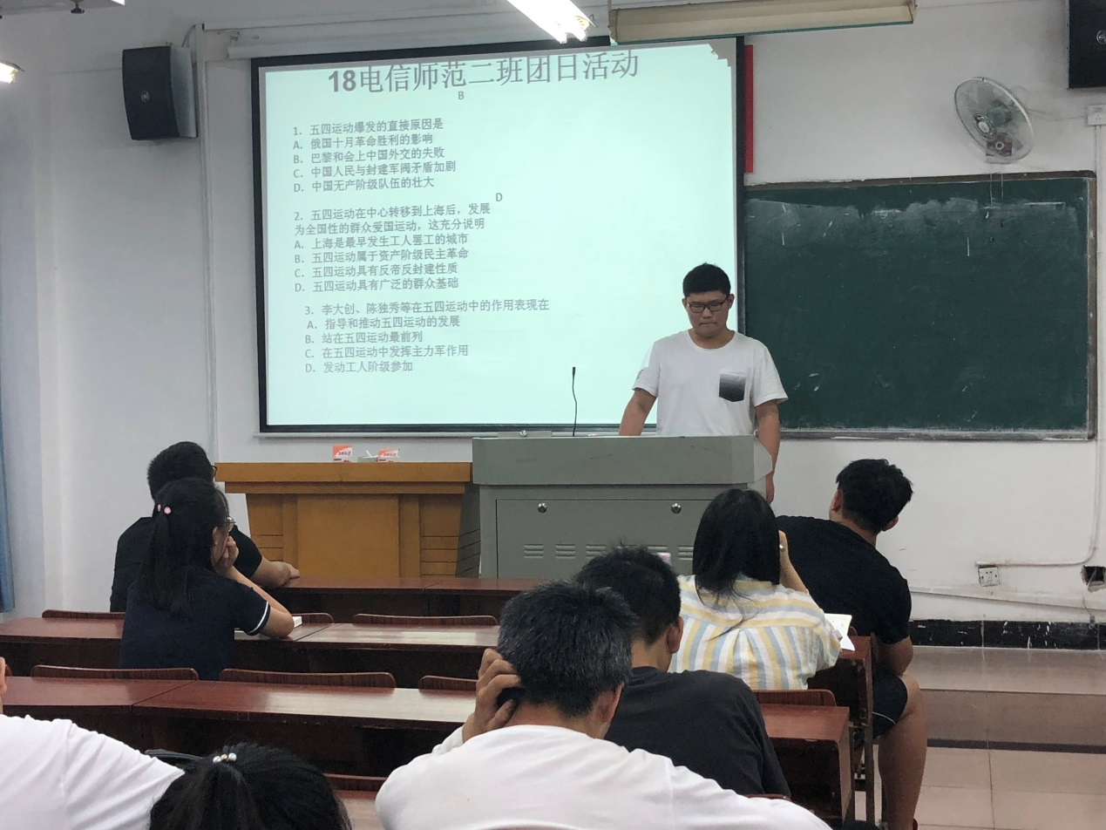“百年的五四，盛年的你”主题团日活动
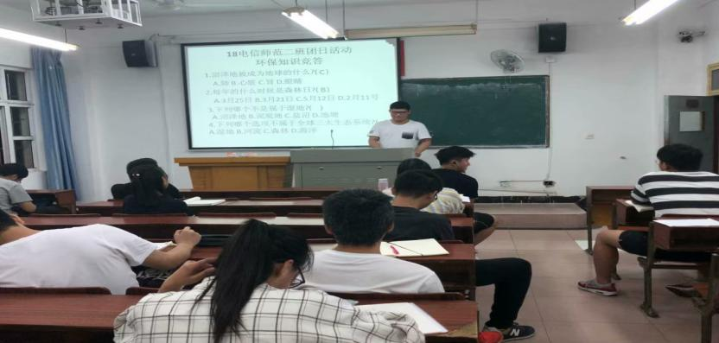“美丽校园•我是行动者”主题团日活动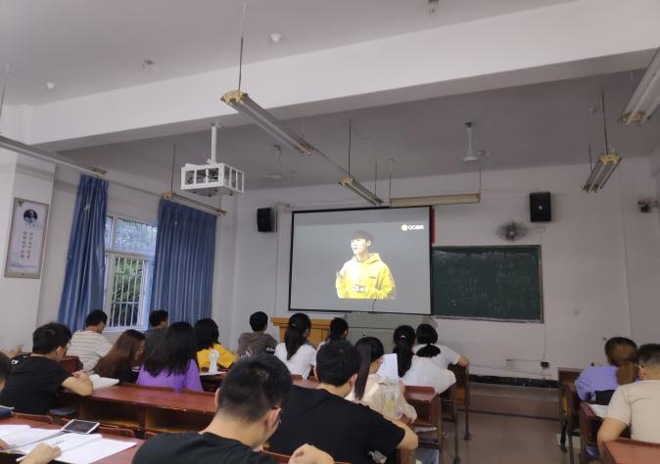学习省长易炼红在江西师范大学形势与政策报告会上 讲话精神的团日活动
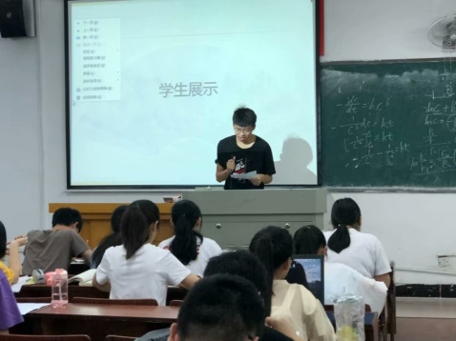“有趣的灵魂万里挑一”书信互动团日活动
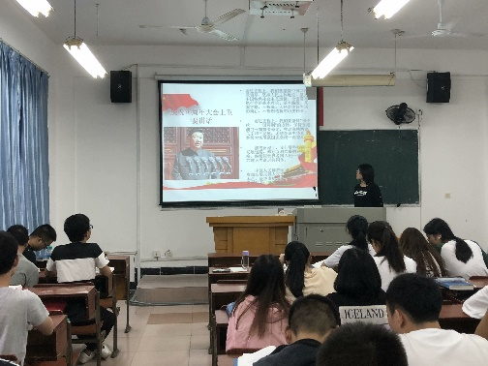 学习习总书记庆祝新中国成立70周年大会上重要讲话精神团课
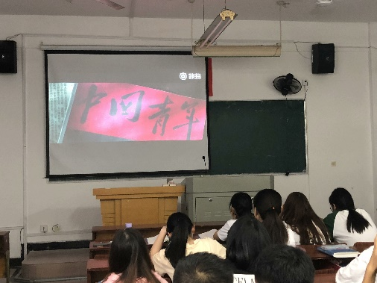“凝聚楷模力量，传承中国精神”抗疫精神团课
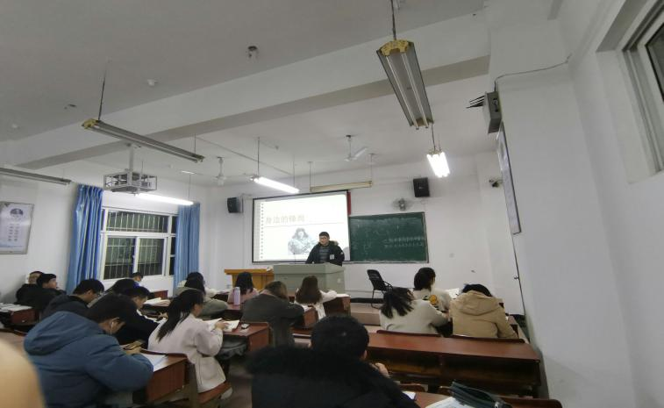学习的雷锋——“身边的锋尚”主题团体活动
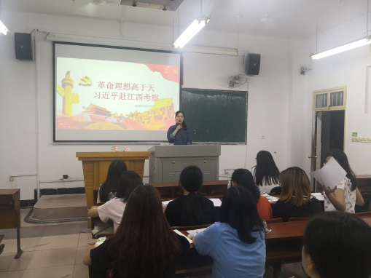革命理想大于天学院团委老师讲授的主题团课
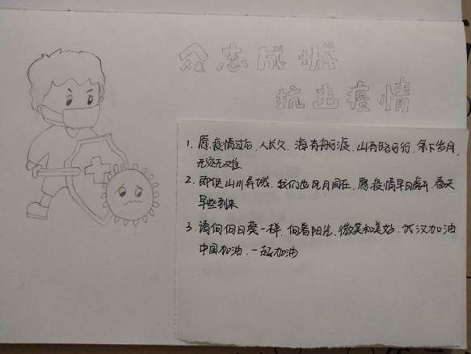“我想对你说”抗疫进行时主题团日活动
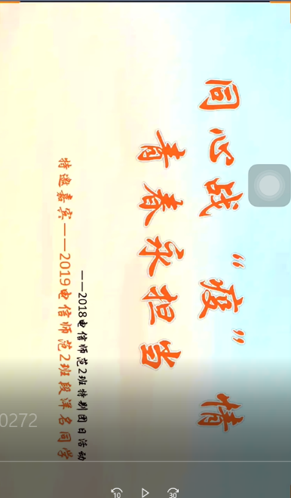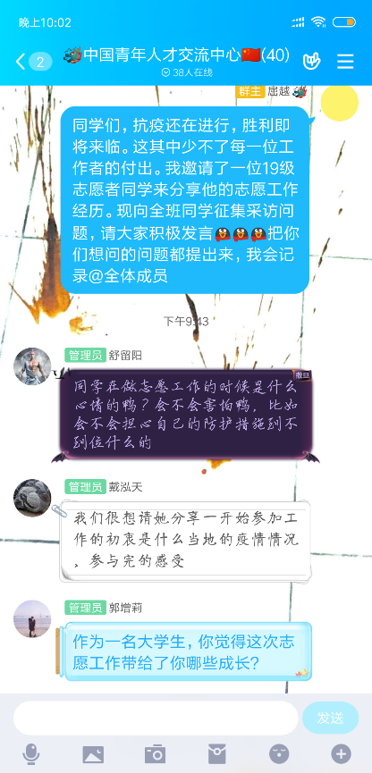
“寻找身边平凡天使”特别线上团日活动
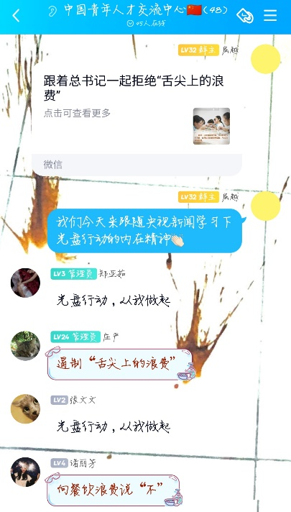“光盘行动，你接力了吗？”主题团日活动
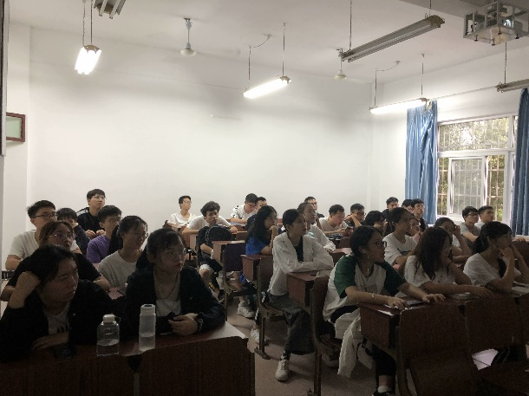学习十九届五中全会精神团课
的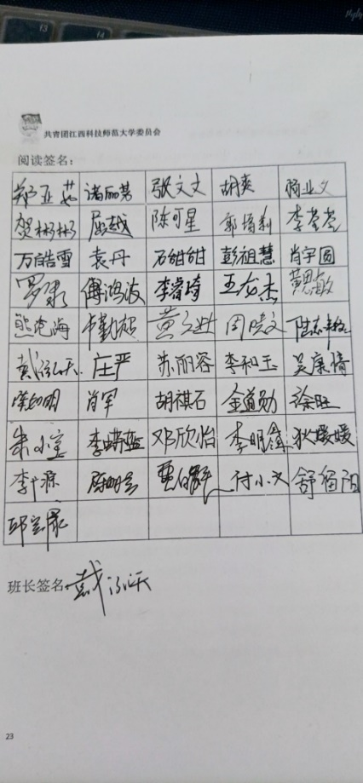
班内创意寝室评比活动：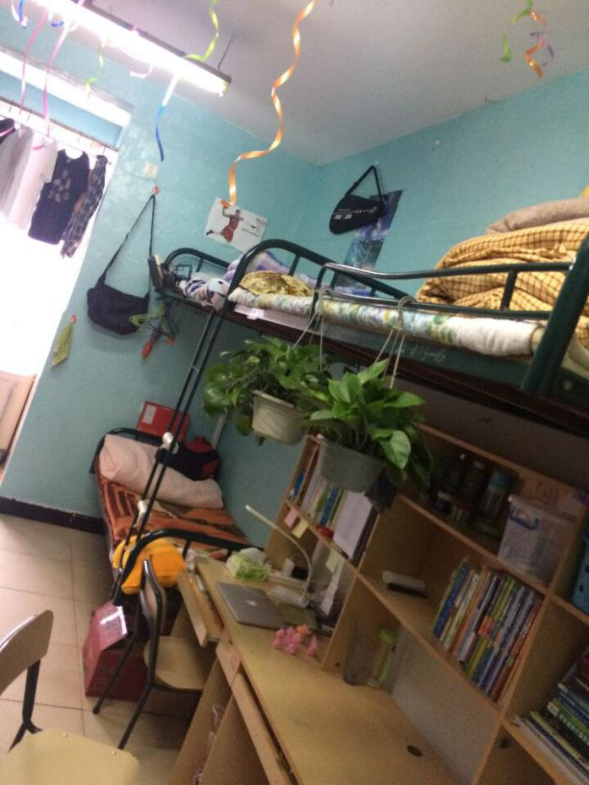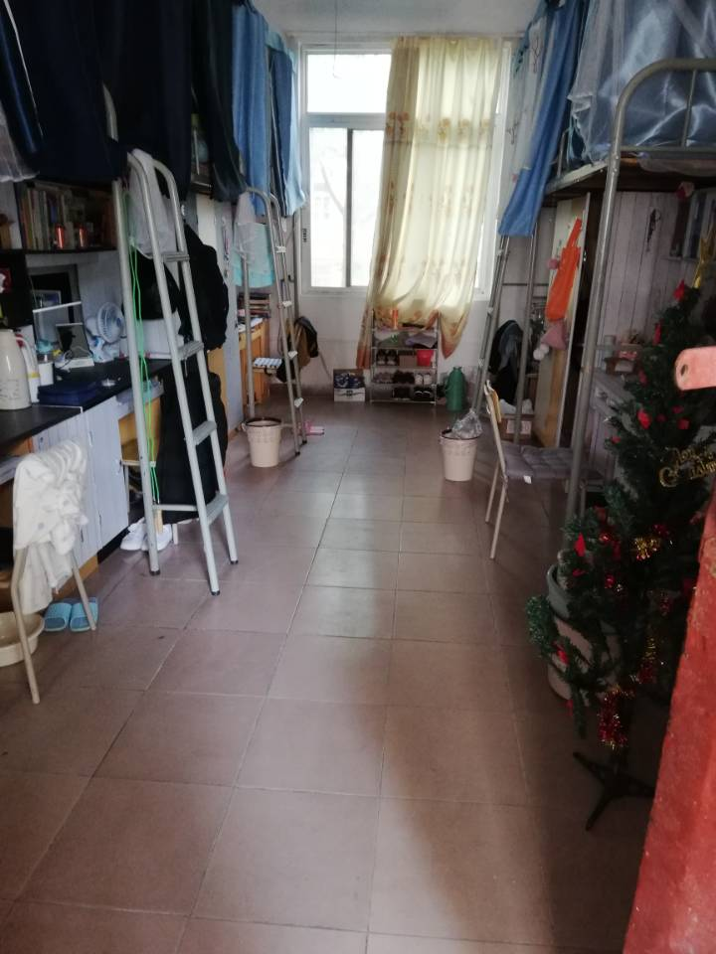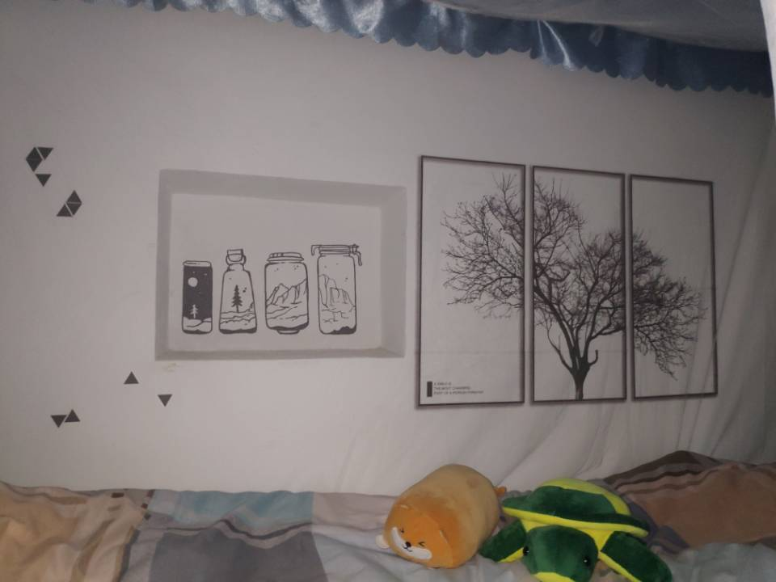 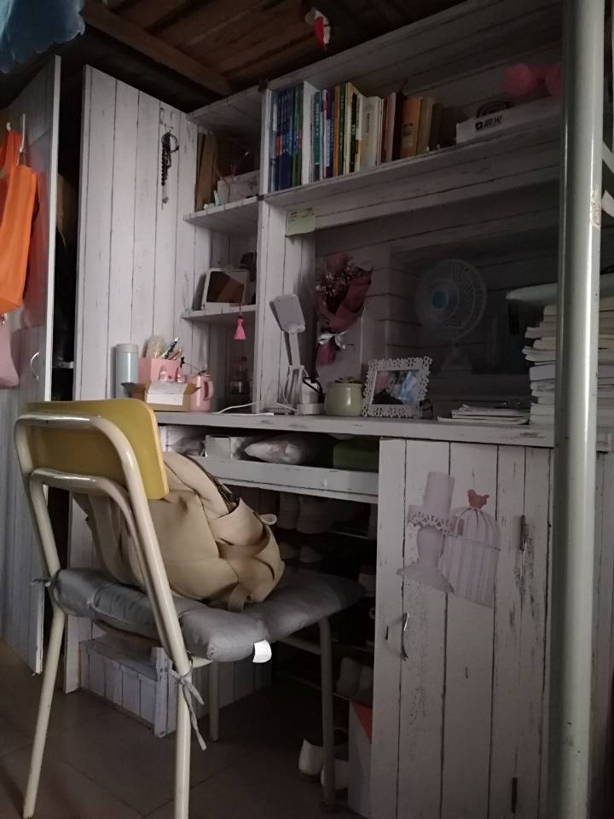
宿舍是学生生活、学习的最主要的场所，也是学生活动最基本的单位。学生在宿舍的行为是他们道德修养、礼貌素质的最真实的表现。做好宿舍管理工作，不仅仅能为同学们创造出一个整洁的空间，而且能为同学们创造出一个和谐的人文环境。因而，不仅仅有利于学生养成良好习惯，有益于身体健康，而且有利于心理健康，促进良好道德品质的构成。只有做好每个宿舍的工作，才能做好班级的稳定工作，才能形成团结友爱、礼貌互助、关心群众、刻苦学习、用心进取的良好班风和学风。因而，宿舍管理是重中之重。宿舍管理首先是创造一个和谐的人际关系；其次要有干净整洁的环境；第三，是营造一个用心向上的文化氛围。

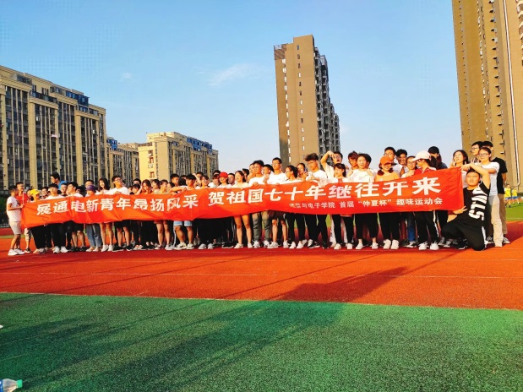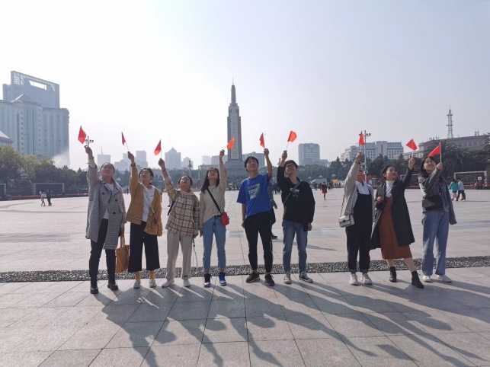
积极参加学院素拓和扩展实践活动，团小组活动去八一广场和博物馆进行实地体验。
以主题团日活动为贯穿主线，促进我支部团员素质、教育、科学、文化多元发展，打造创意寝室、创意课堂、创意班级，以团员为中心，举办多种多样的团日活动。

按时上交材料
我团支部每次材料均按时上交，团员上交率为100%。
我团支部积极重视与团员联络，布置能做能引起全体团员高度重视、积极执行。同时强化团委员队伍管理工作，对团支部工作起到了良好的监督及促进作用，形成了团委员—全体团员—团支部的高效配合，确保做到每次按时上交全部材料。

积极承担和举办校级共青团活动
时间：2019年11月8日
地点：9202教室
共青团活动：校团委团建中心团课示范展演

2019年11月8日下午14点00，我班开展一次主题为“庆祝建国70周年·祖国和我”的主题团课，时长大约半小时。此次团课我们有幸代表学院做公开示范，学校团委老师和其他学院代表前来观摩，感谢班上团委成员的精心准备。

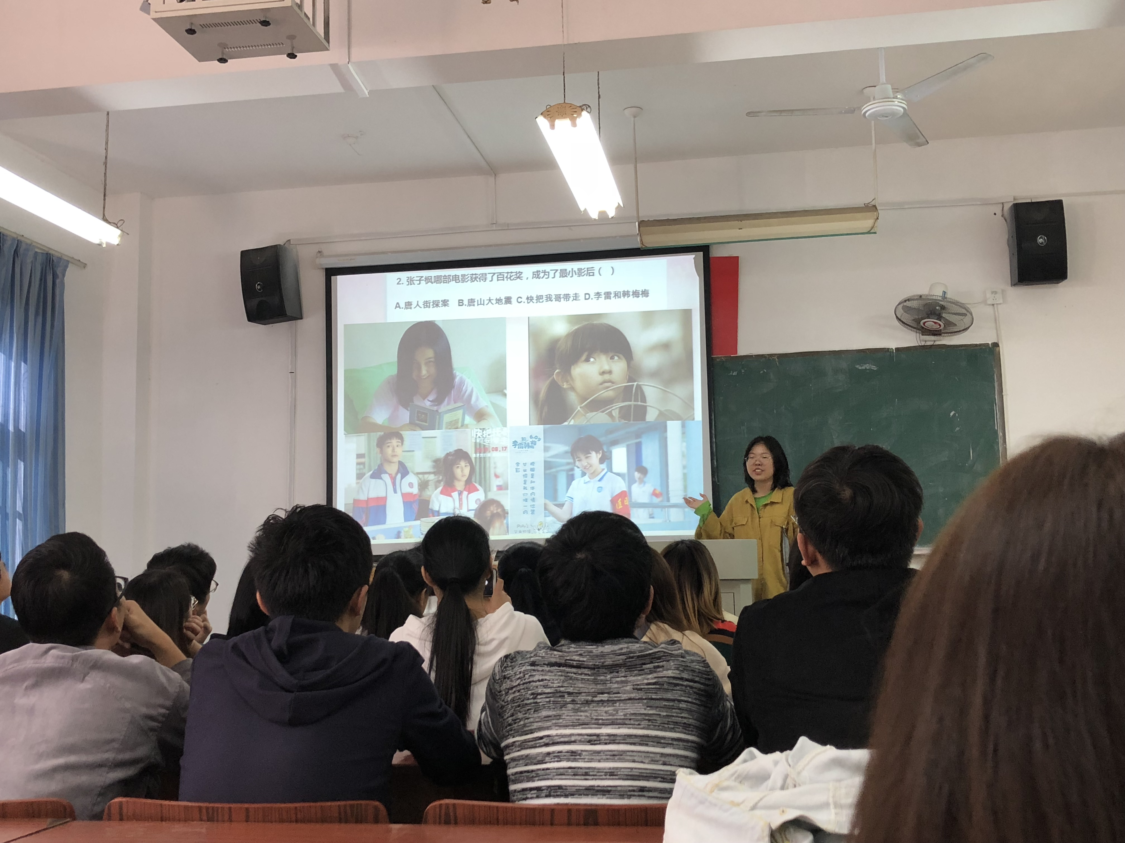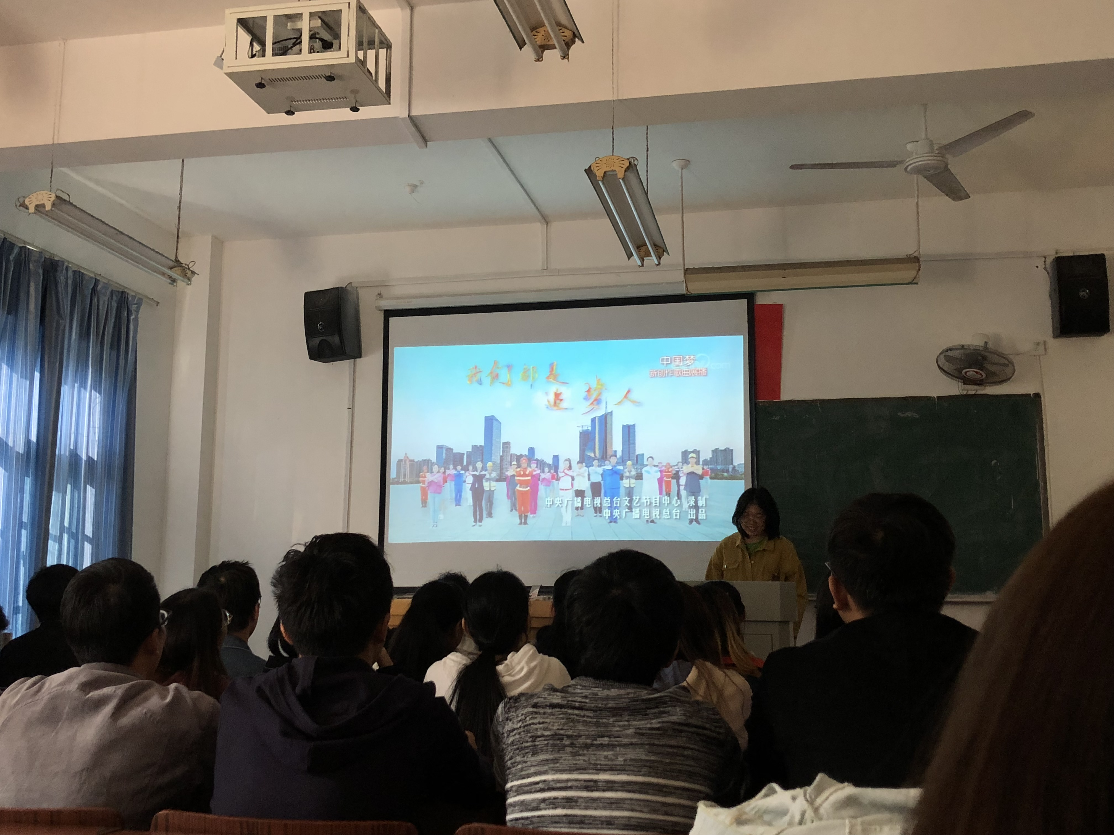

组织运行活力强：

组织机构健全：
为确保团内各项工作的顺利开展，便利各项工作的落实以及各类活动的顺利开展，我团支部不断进行整合优化，团组织机构如下：
团支部书记：屈越
团支部副书记：戴泓天
宣传委员：郑亚茹
组织委员：石甜甜
团小组组长：王龙杰、郭增莉、庄严

按期换届：
团支部的建设，对整个共青团的发展有着重要意义。为保证我团支部长期高效且稳定地运行，更好地落实各项工作以及组织各项活动，保持我团支部的新鲜活力。我团支部每学期都会举行团干部的换届工作，至今已成功换届3次。
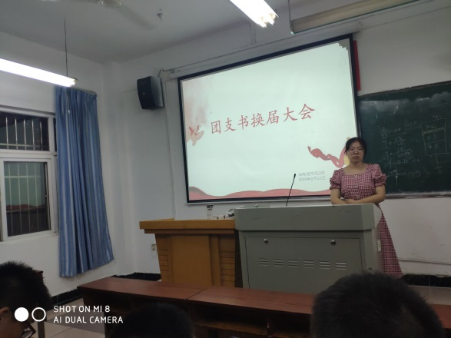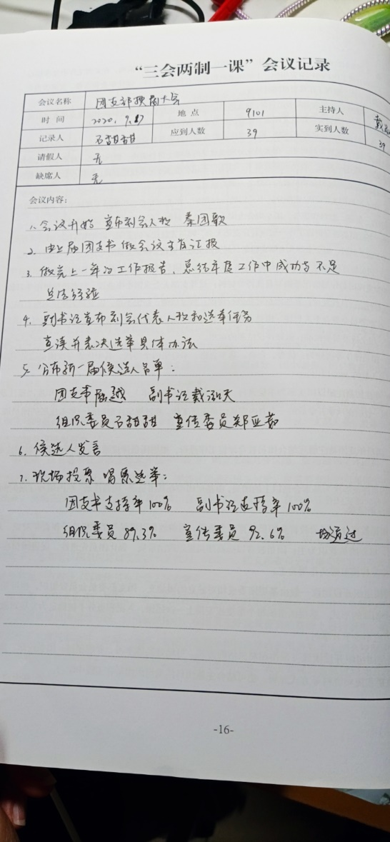
不断调整团干部队伍，每次换届都积极向上级组织请示报告并作出请示决议，确定各团干名额及候选人，并召开换届选举大会。在团支部工作中一直致力于维持团支部和谐、稳定发展，为建设特色鲜明富有活力的团支部而共同奋斗。

基础团务规范：
我团支部拥有一套较为完备的团支部建设工作、团费管理等事项，团内各成员积极配合各项工作。各团委员积极分工配合，处理任何团务工作均遵守公平公正公开的原则，努力将民主最大化，共同合作打造高效完善的团组织工作。
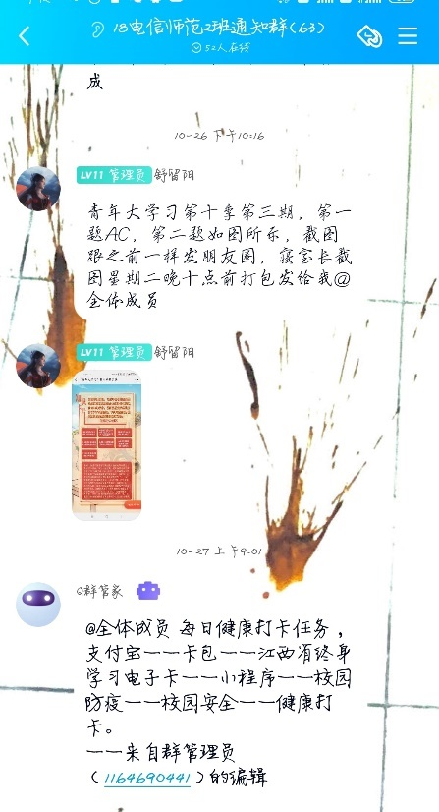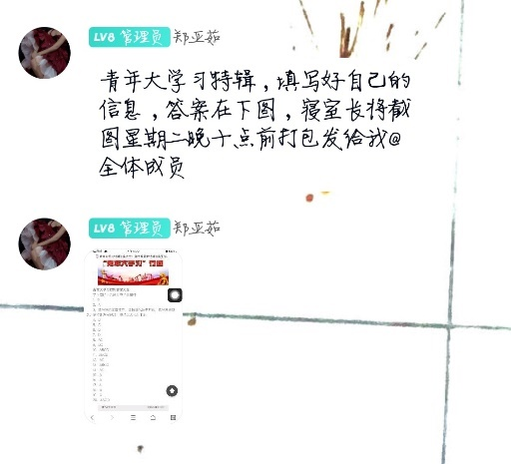
每期的青年大学习学习积极，管理有效，学生参与度100%。以提高基础团学知识素养，紧跟时代思想步伐。

班团一体化程度较高：
为促进班团一体化建设，在团委与班级之间建立更加通畅的交流渠道，促进团建工作与班级工作紧密结合，促使团干部、班级干部在更大的平台上锻炼自己、发挥模范作用，积极影响全院同学追求进步。
班级团委有独立群聊以便进行开展三会两制一课的工作安排，也有班委联合各寝室长的管理群，督促领头人，更高效的进行活动完成度的及时汇报和反馈。
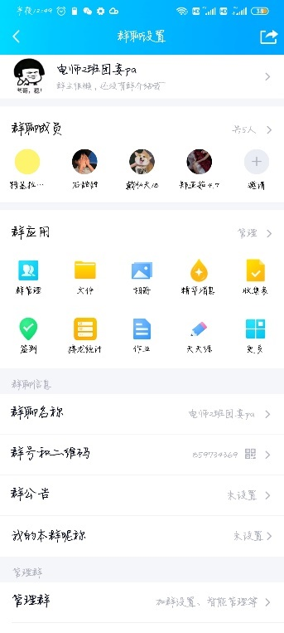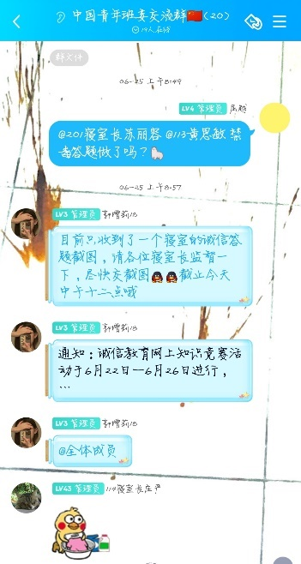
我支部同时发展线上线下活动，线上通过班级网络社交群联系团支部各团员。

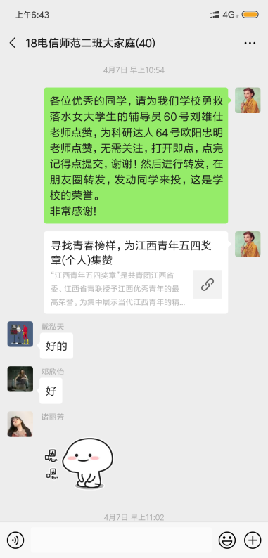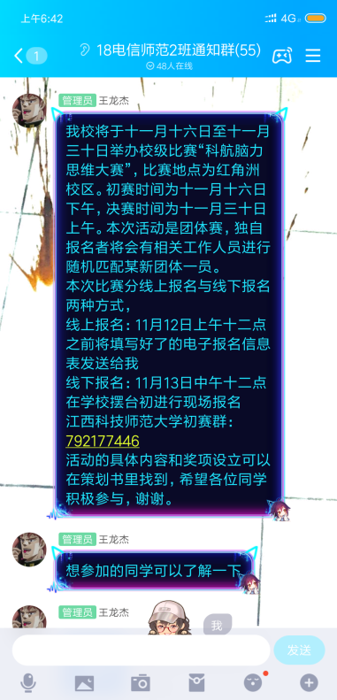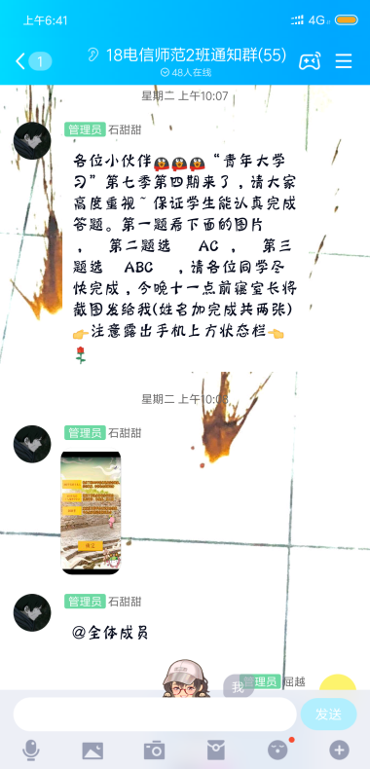

工作开展活力强：

创新工作方式载体：
工作方式执行“线上+线下”的模式，线上通过网络在线创建工作及活动事项，充分发挥寝室长、班委、团干的核心作用，贯穿QQ聊天、QQ群、微信群、电话短信等联系途径。线下加以班会为主要抓手，以班级活动为侧重点，加强面对面沟通，多方面共同打造团支部健康发展。
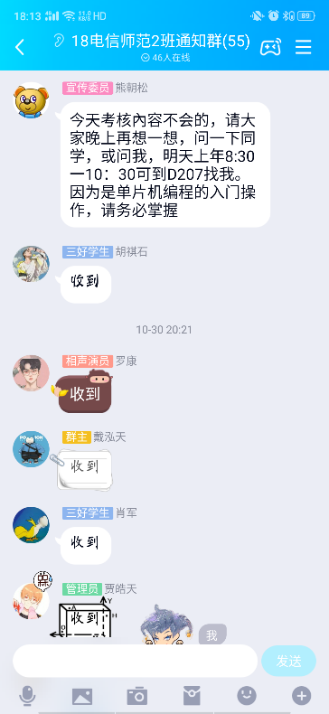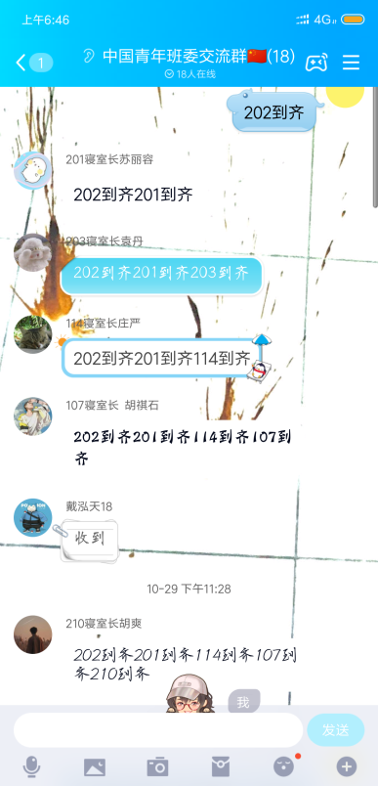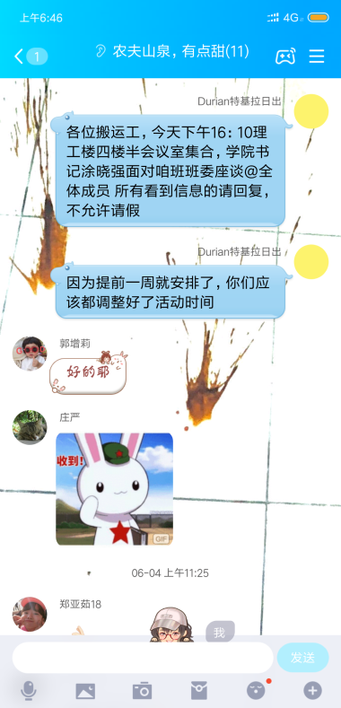
在疫情期间更是极大发挥了线上平台的优势和作用，开展了一些团小组会议和团课、团日活动。也结合班会，稳抓学风，增强班级凝聚力，活跃关系氛围等。
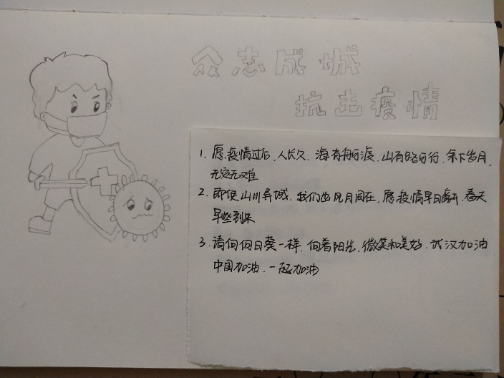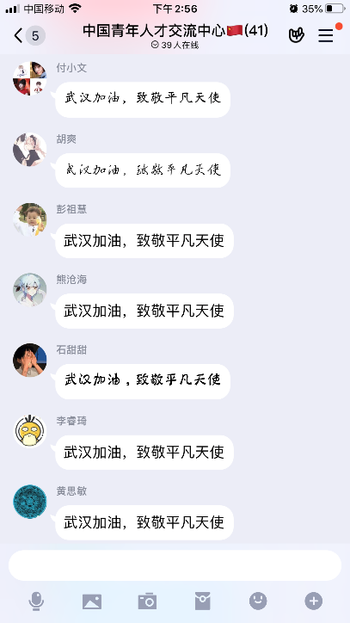
开展了绘画评比、晚安湖北手写信、祝福接力等等活动。

连续一年以上开展的共青团品牌活动
我团支部拥有自建团以来，积极落实团务工作，扎实开展团日活动。2018电子信息工程（含职教师范）2班团支部力争优中更优。很多活动在学院的网站上报道

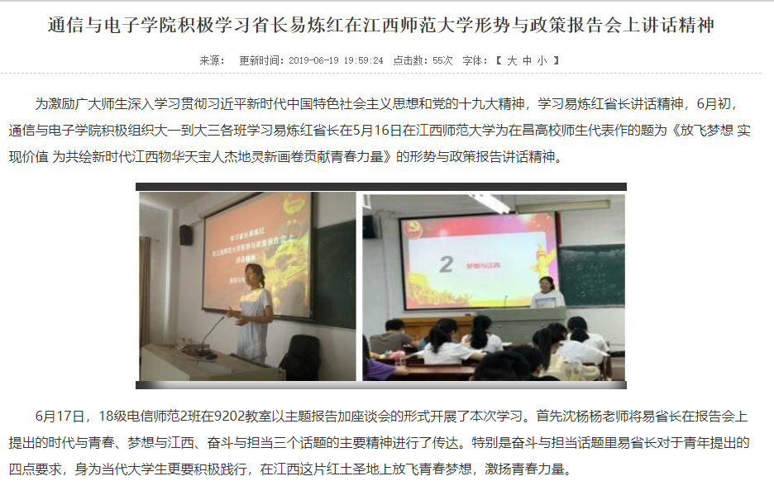

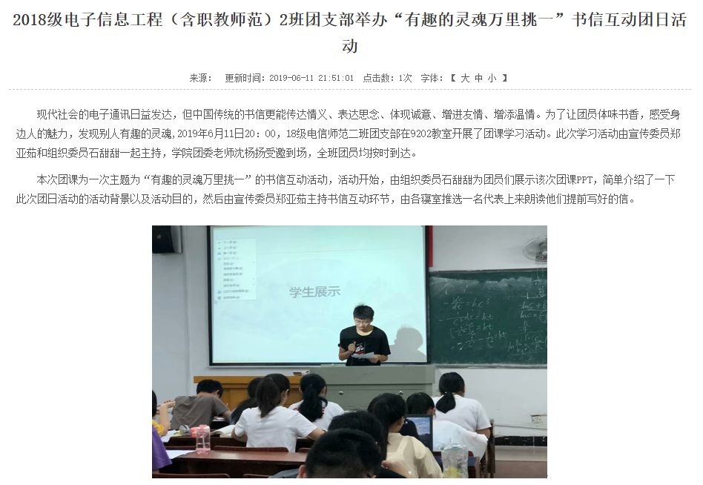

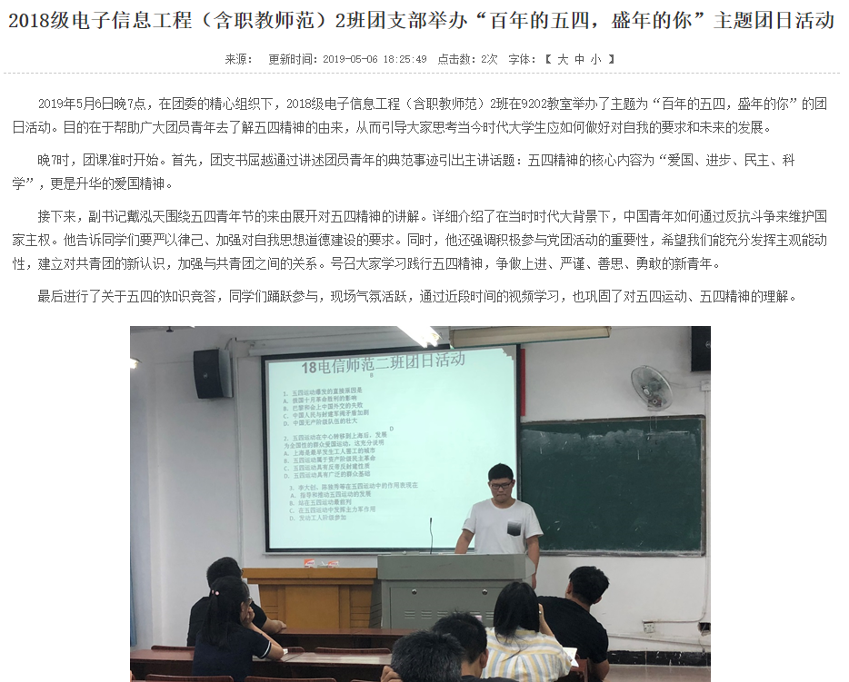
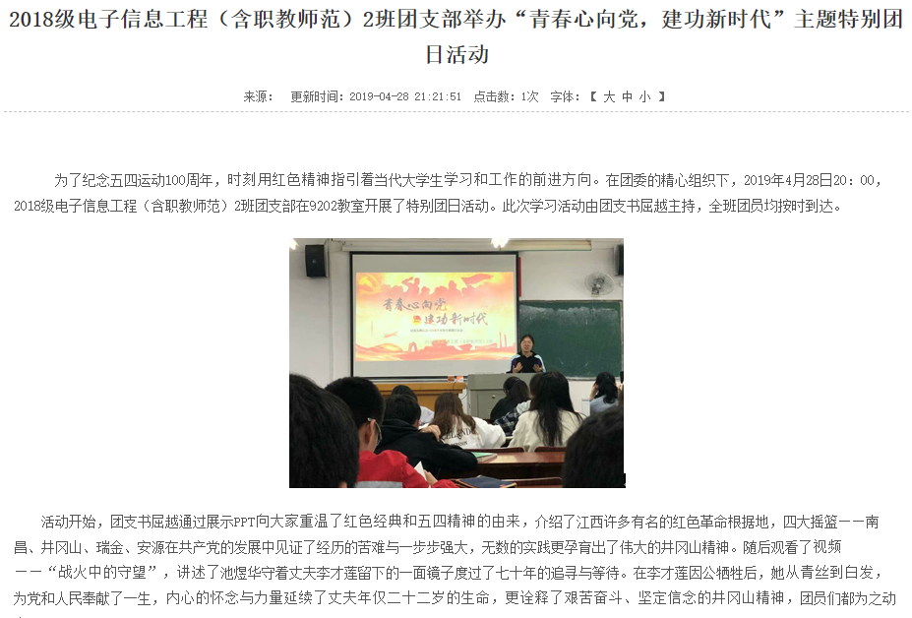
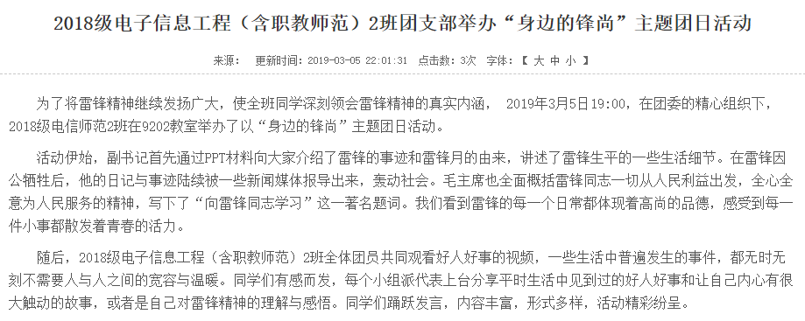

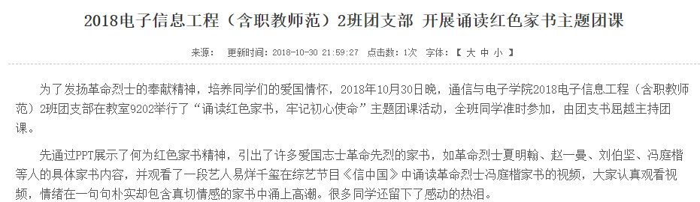
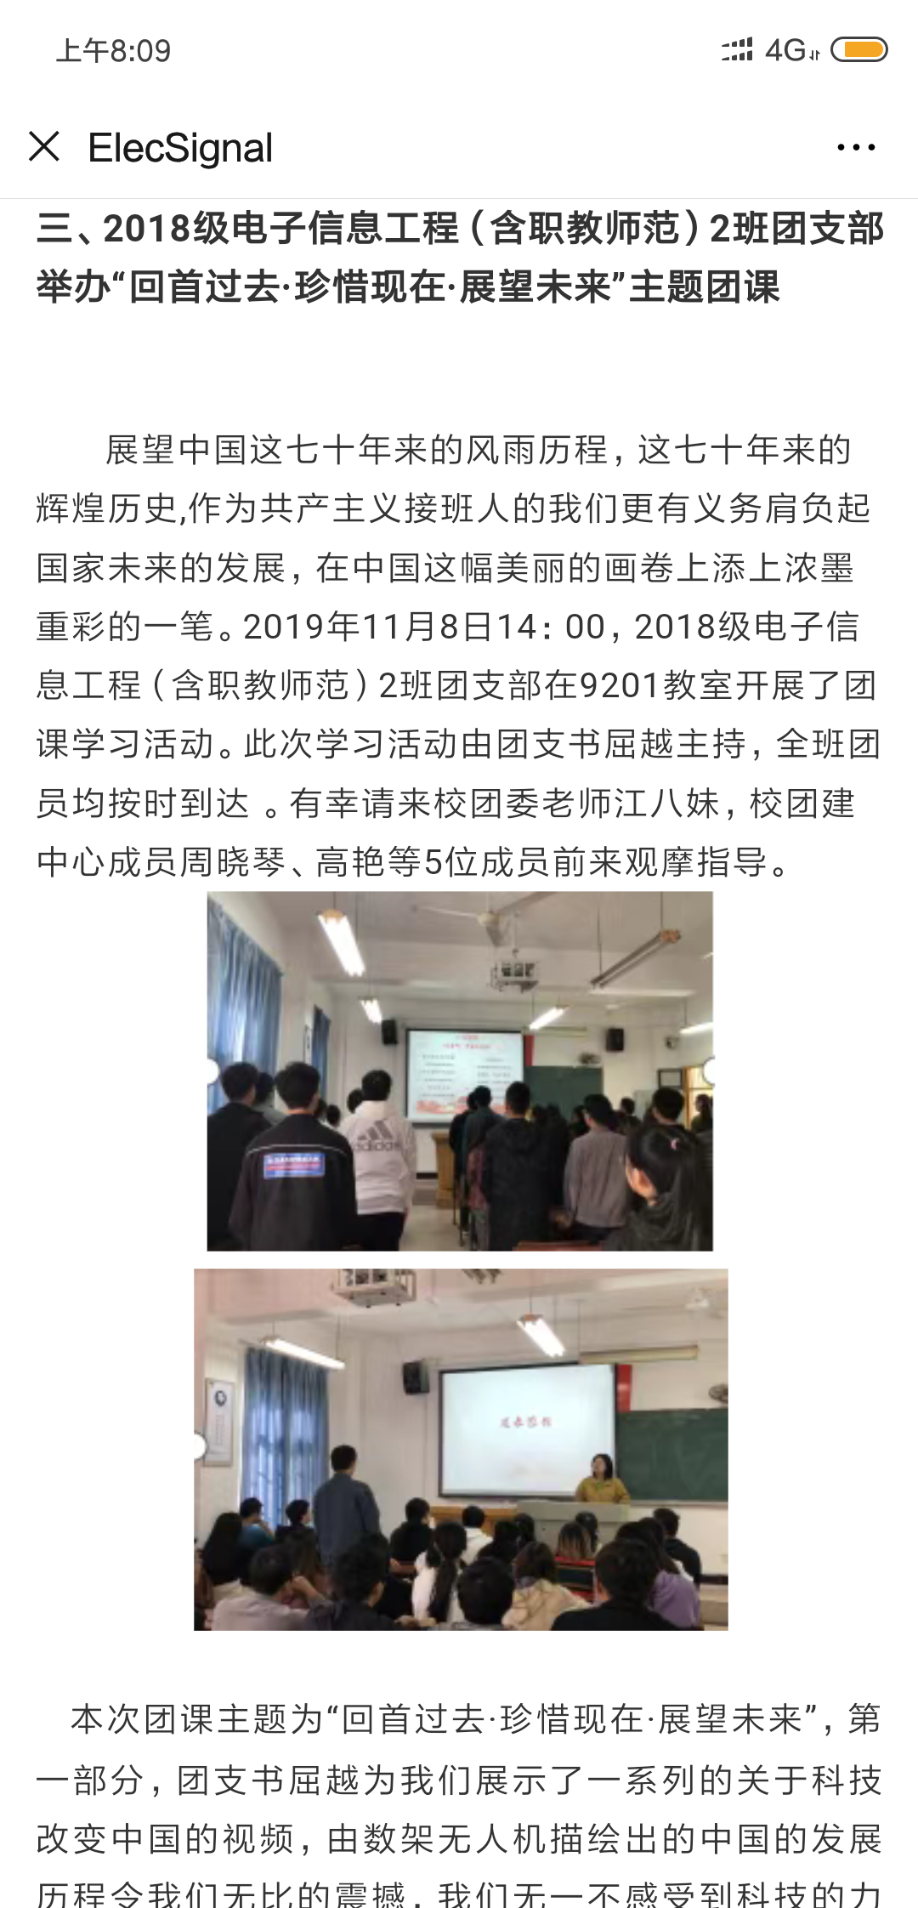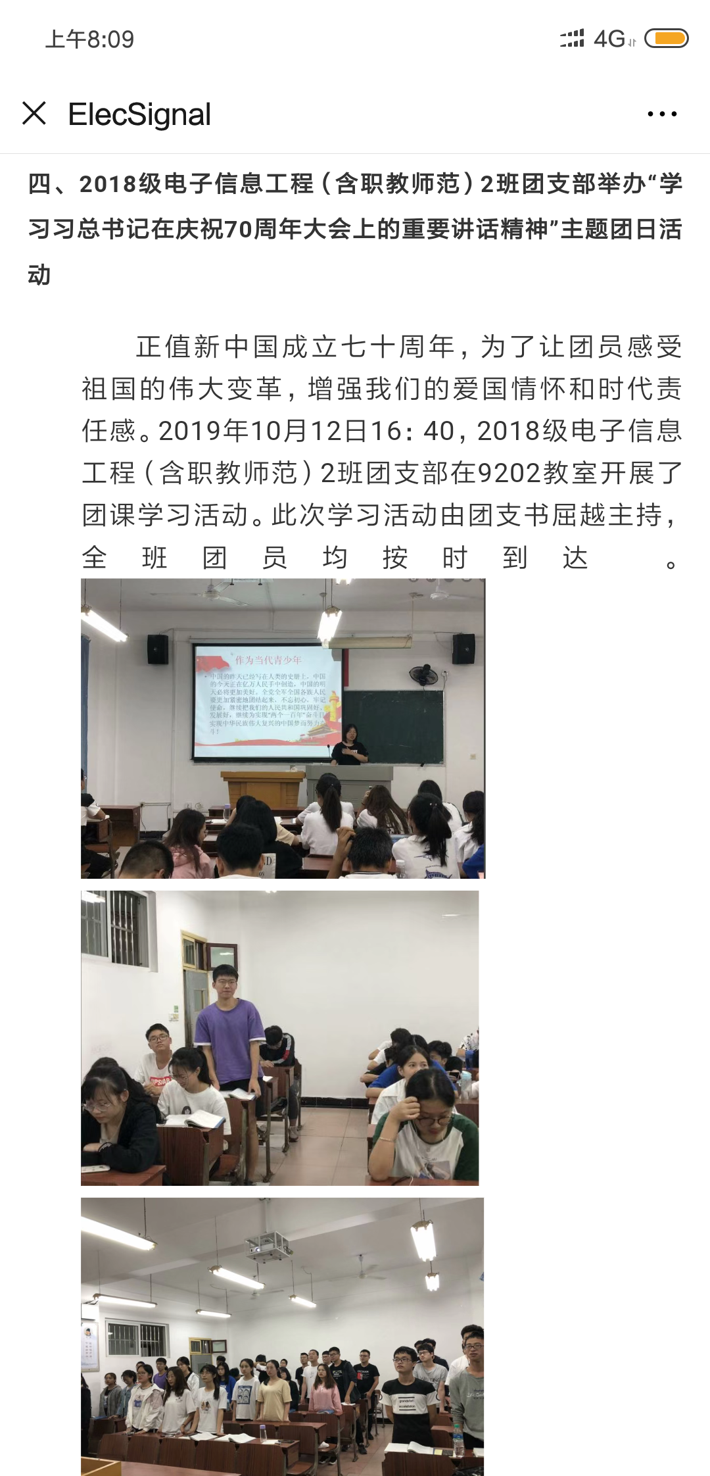

活动被媒体报道情况：
我团支部不断开展一系列促进团支部建设的活动，团员参与度高，活动效果显著，且被校园春雨网、学校官方微信公众号“江西科技师范大学”及学院微信公众号“Elecsignal”多次报道。
其中院级媒体报道6次。
团支部活动事项 | 报道媒体 | 报道等级
“诵读红色家书”团课 | 通信与电子学院官网 | 院级
身边的锋尚主题团日 | 通信与电子学院官网 | 院级
青春心向党·建功新时代特别团日 | 通信与电子学院官网 | 院级
“百年的五四，盛年的你”主题团日 | 通信与电子学院官网 | 院级
学习省长易炼红在江西师大的报告精神 | 通信与电子学院官网 | 院级
“有趣的灵魂”书信互动主题团日 | 通信与电子学院官网 | 院级
“回首过去·珍惜现在·展望未来”主题示范团课 | 学院微信ElecSignal | 院级
“学习习近平书记在庆祝70周年大会上的讲话精神”主题团日活动 | 学院微信ElecSignal | 院级
- “诵读红色家书”主题团课活动

江西科技师范大学通信与电子学院官网报道地址：

http://txxy.jxstnu.edu.cn/news-show-655.html
2、 “身边的锋尚”主题团日活动
江西科技师范大学通信与电子学院官网报道地址：
http://txxy.jxstnu.edu.cn/news-show-656.html
3、“青春心向党·建功新时代”主题特别团日活动
江西科技师范大学通信与电子学院官网报道地址：
http://txxy.jxstnu.edu.cn/news-show-651.html

4、“百年的五四，盛年的你”主题团日活动
江西科技师范大学通信与电子学院官网报道地址：
http://txxy.jxstnu.edu.cn/news-show-652.html
5、学习省长易炼红在江西师大的报告精神 主题团课
江西科技师范大学通信与电子学院官网报道地址：
http://txxy.jxstnu.edu.cn/news-show-593.html
6、“有趣的灵魂”书信互动主题团日
江西科技师范大学通信与电子学院官网报道地址：
http://txxy.jxstnu.edu.cn/news-show-653.html

7、“回首过去·珍惜现在·展望未来”主题示范团课

江西科技师范大学通信与电子学院微信公众号报道地址：
https://mp.weixin.qq.com/s/ls_oQWK0yl49yVTm-E4HxQ

8、“学习习近平书记在庆祝70周年大会上的讲话精神”主题团日活动
江西科技师范大学通信与电子学院微信公众号报道地址：
https://mp.weixin.qq.com/s/ls_oQWK0yl49yVTm-E4HxQ

团员参与活力强：

团员积极参与、推动团支部的工作和建设：
在我团支部各团干部对各项活动的悉心准备策划和宣传下，我团支部积极开展各项活动。在我团支部积极的宣传和引导之下，团员学生积极参与各级团组织的活动，通过课外素质拓展活动来增强大家的集体荣誉感，让大家更加融洽的相处在一个大班级里，学习也更加努力。
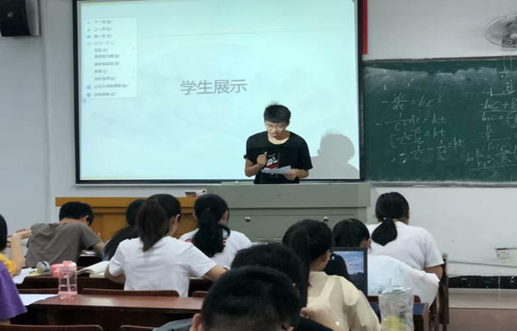

团组织活动团员参与率：
为促进团支部的建设，我团支部积极开展各项工作及活动，在正确的带领下，以及强烈号召下，我团支部各团员积极参与各项活动。我团支部共有团员46人，每次活动的参与人均在42人以上，参与率高达91.3%，使活动的开展充满气氛，不断促进班团的建设。
班级有序合理的安排青年大学习活动，并安排班委专门负责督促和统计团员参与度，班级每次参与度都在95%以上，
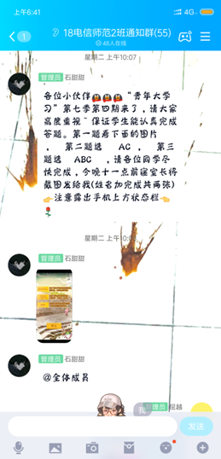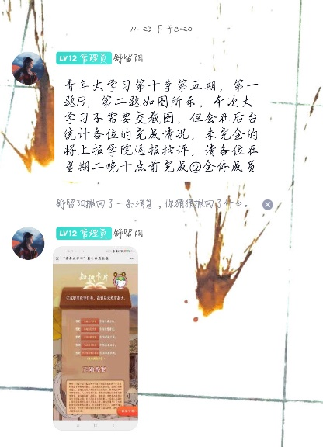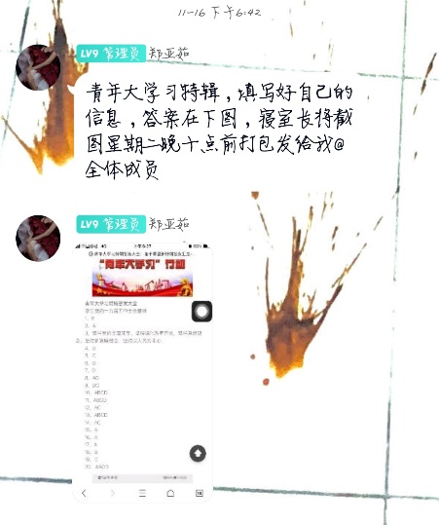
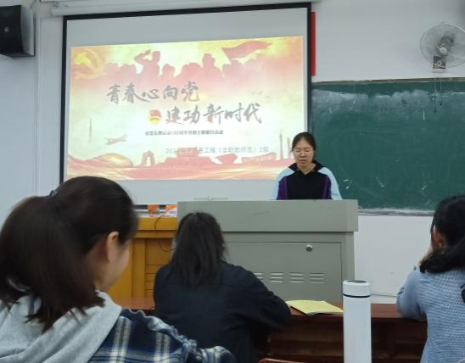

获校级以上团组织荣誉及表彰：
班级于2019年度荣获校“五四红旗团支部”和“活力团支部”双奖项。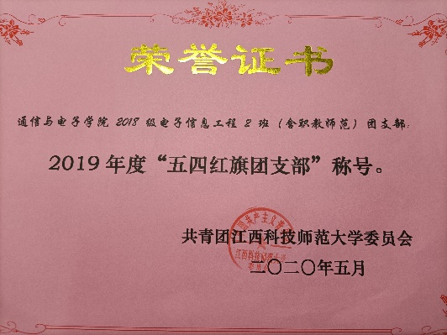

班级学风良好，并取得了较好的成绩，在上次期末考试中有九个人进入全系前十的好成绩
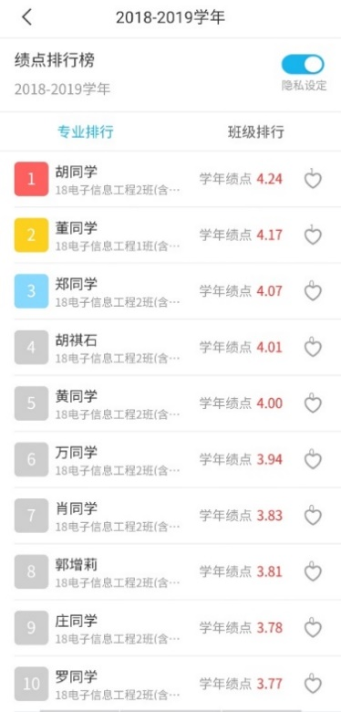
并有肖军，黄思敏两位同学参加了学院的省赛培训，并于假期留校，认真学习专业知识，，并于江西省电子设计大赛中分别获得了二等奖与三等奖的好成绩，为班级与学院争得了荣誉。
同学们也能够积极地在线下和老师互动，并能够积极地回应老师的要求，在课下也心系学习，能够较好地留意群内的消息，并及时的做出相应的回应。

宣传展示活力强
为丰富我团支部的团生活色彩，我支部开展众多团体户外趣味活动。且有我支部团员作为艺考志愿者，为社会公益事业贡献出一份力。在考试诚信方面也积极开展动员工作，倡议诚信签名、进行诚信宣誓等。每学年固定举办特色活动“六一拾光”，为转化爱国热情为实际行动，举办“勿忘国耻，警钟长鸣”九一八团日活动。其中包括特色工作如：制作军训纪念相册、同学生日——全班送祝福、周末影院、书画比赛、户外拓展活动等。
1通过班级聚餐提高班级凝聚力，团结班级成员
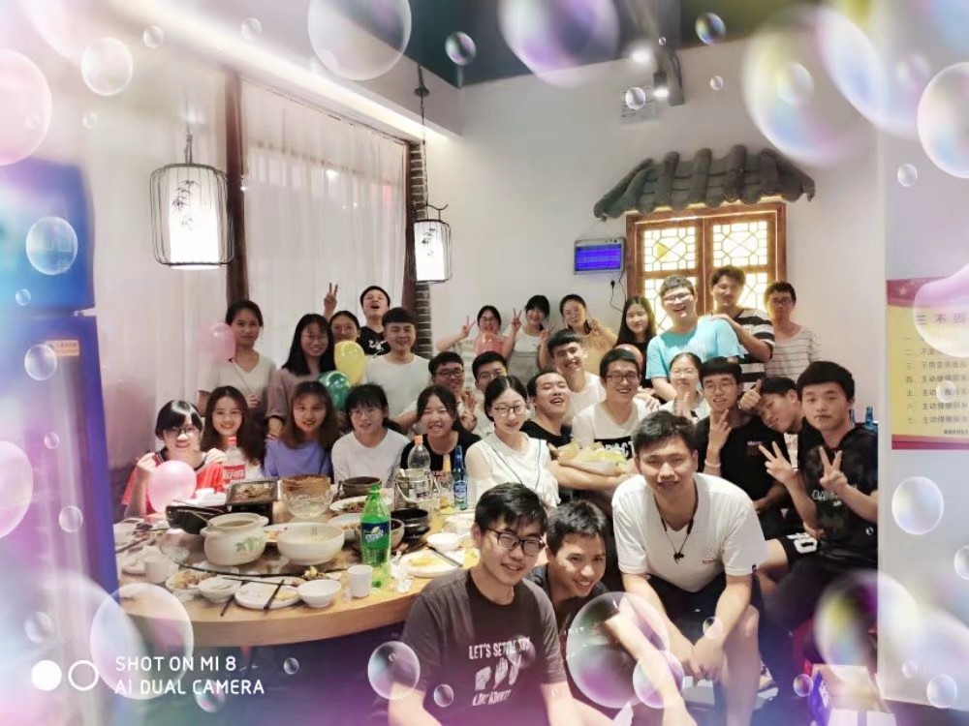
2圣诞节和元旦举办晚会，增强了团体意识，提升了班级成员之间的友谊
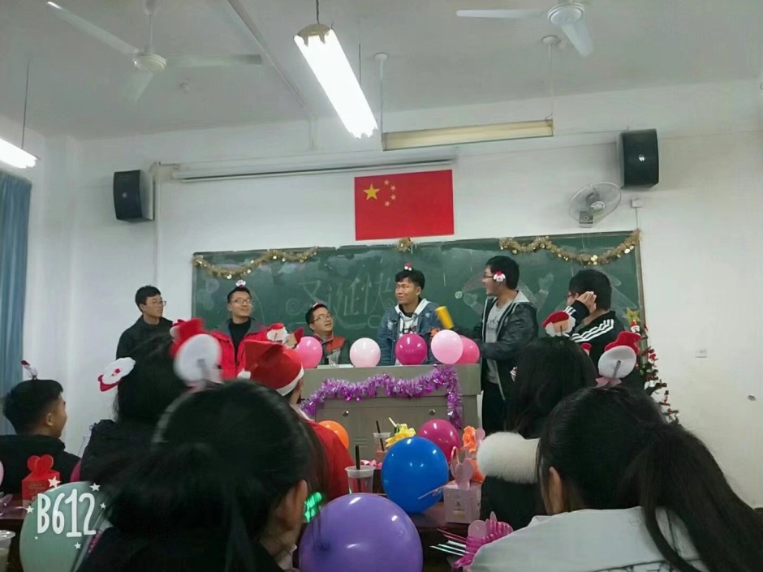
3同学生日——全班送祝福。
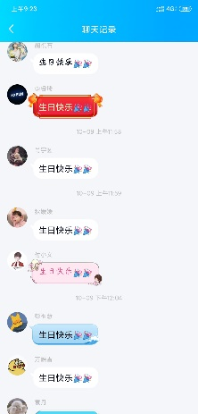

同学离开家乡来到校园求学，离开父母离开家长离开家乡，也会有想念的时候。通过度过生日时，以全班同学送祝福的形式，让同学体会到家的感觉，体会温暖和感动。

4通过团辅活动提升了班级成员的思想政治觉悟
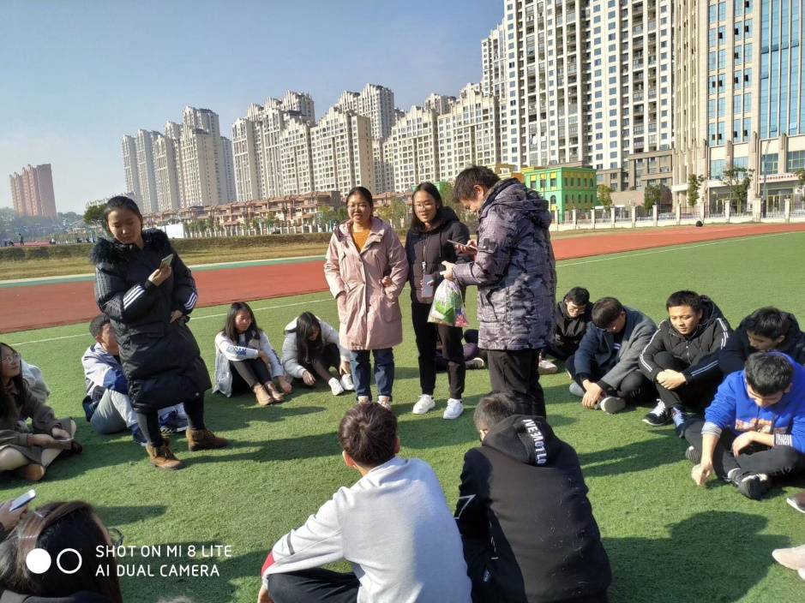
5班级荣誉
- 在新生杯篮球赛中获得第一名
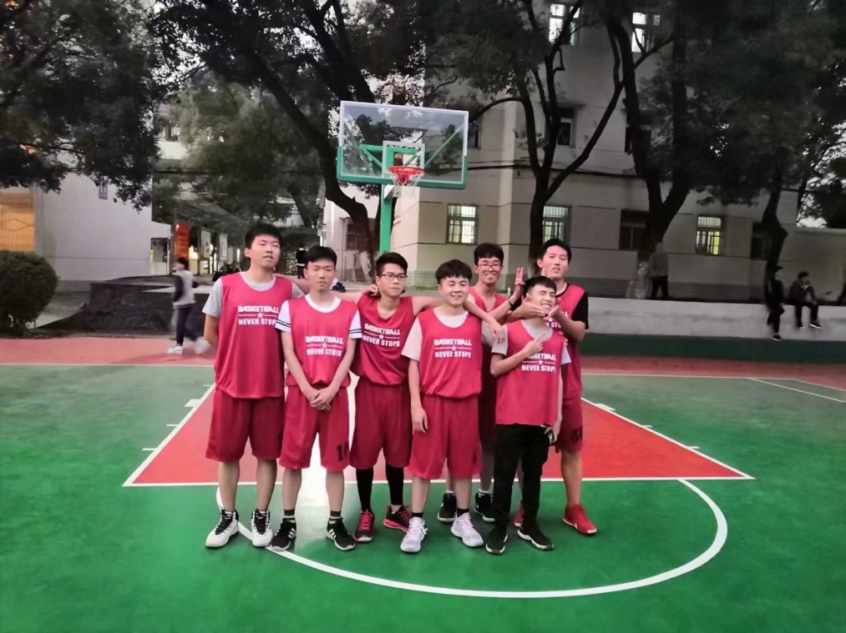
- 在新生杯拔河赛中获得第一名
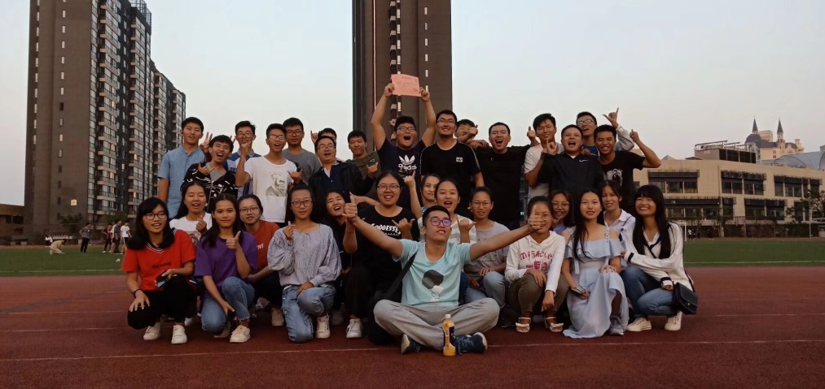
3）魅力杯篮球赛中获得优秀球队称号
4）魅力杯拔河赛八强
5）班级于2019年度荣获校“五四红旗团支部”和“活力团支部”双奖项。

级别 | 荣誉 | 获奖者 | 时间
校级 | 2019年度校“五四红旗团支部” | 团支部 | 2020年
校级 | 2019年度校“活力团支部” | 团支部 | 2020年
校级 | 2019年度“优秀团支书” | 屈越 | 2020年
省级 | 江西省电子设计大赛 | 肖军 | 2019年
省级 | 江西省电子设计大赛 | 黄思敏 | 2019年
院级 | 新生杯拔河比赛第一名 | 班级 | 2018年
院级 | 新生杯篮球比赛第一名 | 班级球队 | 2018年
院级 | 魅力杯篮球比赛优秀球队 | 班级球队 | 2019年
院级 | 魅力杯知识竞赛第二名 | 班级 | 2018年
院级 | 新生杯魅力寝室二等奖 | 7栋202 | 2019年
院级 | 新生杯魅力寝室三等奖 | 7栋201 | 2019年
院级 | 2018年新盟杯电子设计大赛一等奖 | 黄思敏 | 2018年
院级 | 2018年新萌杯电子设计大赛二等奖 | 诸丽芳 | 2018年
院级 | 2018年新盟杯电子设计大赛三等奖 | 胡爽 | 2018年
校级 | 优秀共青团员 | 屈越 | 2018年
校级 | 优秀共青团员 | 屈越 | 2019年
校级 | 优秀共青团员 | 郑亚茹 | 2019年
校级 | 优秀共青团员 | 诸丽芳 | 2019年
校级 | 优秀共青团员 | 罗康 | 2019年
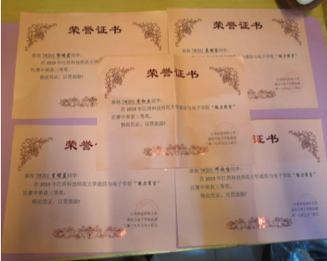
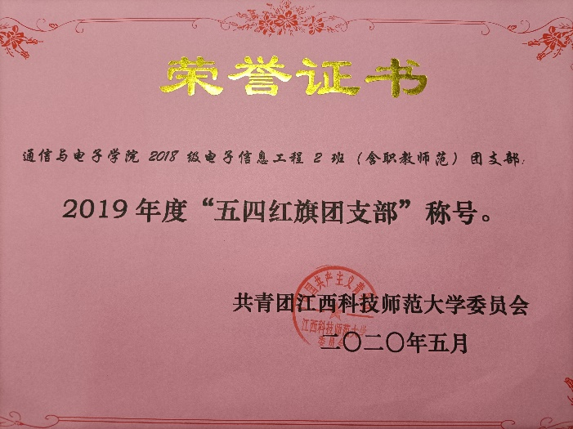

附录：
团课、团日活动展示ppt
祖国和我示范团课
..\..\团课\大二上2019.11建国 祖国和我（示范团课）\祖国和我 18电信师范2班示范团课.pptx
“寻找身边平凡天使”特别线上团日活动
..\..\团课\大二下2020.2防疫团课\防疫团日ppt\寻找身边平凡天使.pptx
学习习近平主席的知青岁月主题团课
..\..\团课\大一上\习近平知青岁月的学习团课PPT.pptx
诵读红色家书主题团课
..\..\团课\大一上\10月份\诵读红色家书2018.10.pptx
践行社会主义价值观主题团课
..\..\团课\大一上\11月份\践行社会主义价值观.ppt
庆祝改革开放四十周年主题团课
..\..\团课\大一上\12月份\庆祝改革开放四十周年.pptx
“身边的锋尚”团日活动
..\..\团日活动\2019.3\身边的锋尚.pptx
“重温井冈山精神”五四特别团日活动
..\..\团日活动\2019.5特别5.4特别\重温井冈山精神.pptx
“有趣的灵魂万里挑一” 书信互动团日活动
..\..\团日活动\2019.6\有趣的灵魂万里挑一.pptx
学习省长易炼红讲话精神
..\..\团日活动\2019.6特别讲话精神\学习省长易炼红讲话精神.pptx
学习习总书记庆祝新中国成立70周年大会上的重要讲话精神
..\..\团日活动\2019.10.11习总书记70年讲话\习近平70周年讲话.pptx

